13. Муниципальное образование Зимовниковский район

Рыбоводный участок № 1

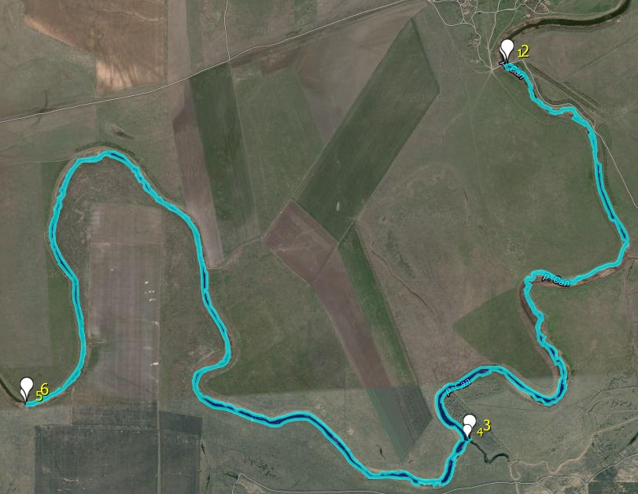
х.Петухов

13. Муниципальное образование Зимовниковский район

Рыбоводный участок № 2

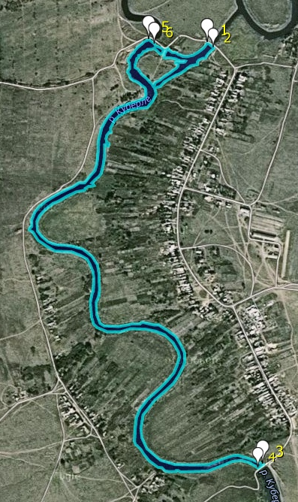
х. Ленинский

ст. Селивановская

